Jan Engelman-Oudejaarsavond
Gedicht van de Week
Week 53- 2020
www.arspoetica.nl

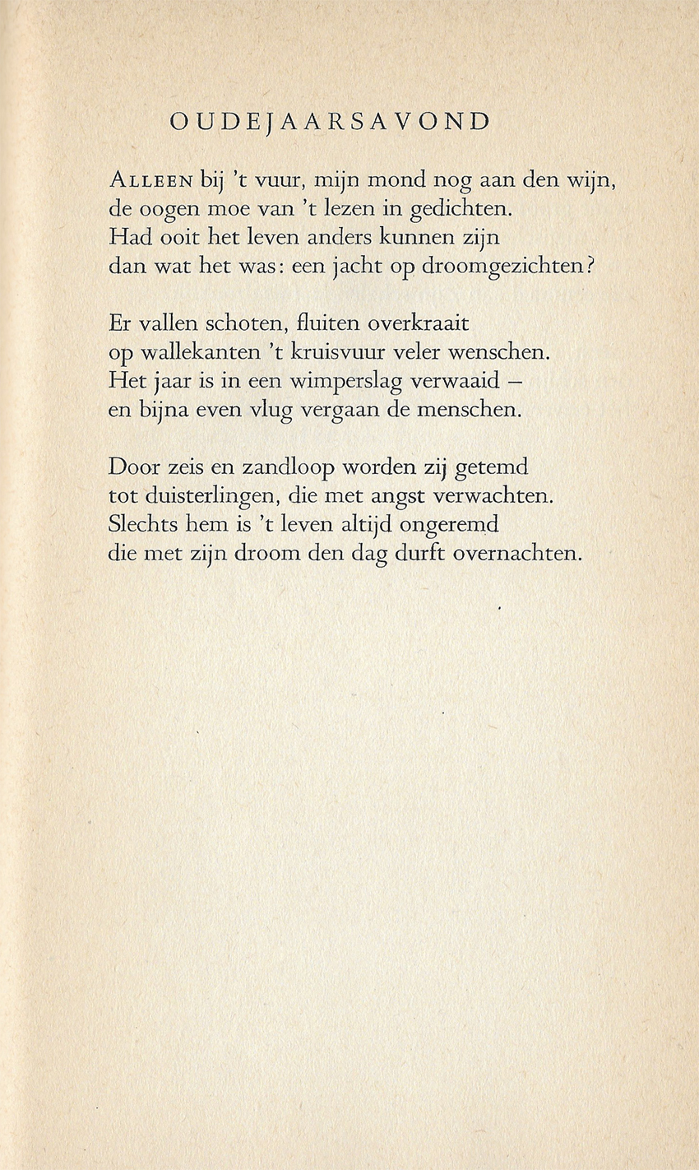

Deze week een gedicht van een dichter van wie eerder een gedicht geplaatst werd.
In aanvulling op wat ik toen over hem schreef nog het volgende.
Jan Engelman (1900-1972) schreef poëzie met een sterke muzikale inslag. Dit maakte hem een uitgelezen persoon om libretti te schrijven (o.a. voor Philomela van Hendrik Andriessen).Naast deze activiteiten was hij ook vertaler van Griekse letterkunde (o.a. van Sophocles).
In 1955 kreeg hij de Constantijn Huygensprijs voor zijn hele oeuvre.
Het gedicht van de week is een overpeinzing op de laatste dag van het jaar die oproept om te blijven (durven) dromen ondanks wat ons overkomt.
Het is voor het eerst gepubliceerd in 1937 in de bundel “Het bezegeld hart”, hier uit de tweede druk uit 1947.

